Тема 10. ТИПЫ И ВИДЫ СТЕН
Главной структурной частью здания являются стены. Стены – это несущие конструкции, по расчету имеющие достаточную прочность, устойчивость при вертикальных и горизонтальных нагрузках.
Стена представляет собой вертикальное ограждение, отделяющее помещение от внешней среды или от другого помещения.
Стены подразделяются:
- в зависимости от восприятия нагрузок – на несущие, самонесущие и ненесущие;
Самонесущие стены —Это конструкции небольшой толщины, которые проектируются как наружные ограждающие конструкции здания (сооружения) способные защитить объект от ветровых и снеговых нагрузок.
- по роду материала – на каменные, деревянные, а также комбинированные
Рассмотрим основные виды стен по роду материала – деревянные и каменные.

Деревянные стены
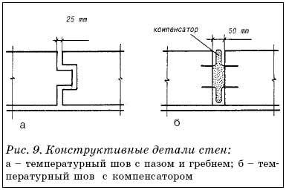
Для стен малоэтажных зданий традиционным материалом является дерево. Самыми комфортными по санитарногигиеническим требованиям являются брусчатые стены и рубленые стены из хвойных пород деревьев. Их недостатками являются осадочная деформация в первые 1,5–2 года и невысокая огнестойкость.
Каркасные стены оправданы при наличии пиломатериалов и эффективных утеплителей. Отметим, что каркасные стены не требуют массивных фундаментов, в отличие от рубленных, не дают послепостроечных деформаций. Огнестойкость и капитальность каркасных стен повышается при облицовке кирпичом.
Бревна желательно заготавливать зимой, поскольку древесина меньше подвержена загниванию, короблению при сушке. Влажность древесины должна составлять 80–90%. Бревна должны быть без трещин, гнили, не поражены жуком короедом и грибом. Качество материала можно определить ударом обуха топора, чистый и ясный звук свидетельствует о хорошем качестве. Деревянные дома строят высотой не более двух этажей.
По конструкции деревянные стены отапливаемых зданий подразделяют на рубленые из бревен или брусьев, каркасные, щитовые и каркасно-щитовые.

Рубленные бревенчатые стены
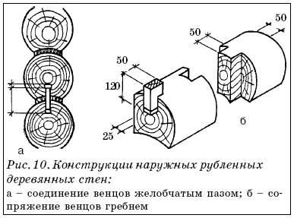

Характеристика
Рубленные бревенчатые стены представляют собой конструкцию из бревен, уложенных друг на друга горизонтальными рядами и связанных в углах врубками. Толщина бревен в верхнем отрубе для наружных стен отапливаемых зданий, расположенных в центральной полосе России составляет 22 см, в северных и северо-восточных районах 24–26 см. Диаметр бревен выбирают одинаковым, с разницей между верхним и нижним отрубом не более 3 см.

Технология
Каждый ряд бревен в стене называется венцом. Венцы, уложенные последовательно один на другой от низа до верха стены, образуют сруб. Первый нижний венец называют окладным, его делают на 2–3 см толще остальных венцов.
Венцы укладывают комлями попеременно в разные стороны и соединяют по длине посредством вертикального гребня (рис. 10), причем стыки венцов по высоте стены располагают вразбежку. Сплачивают венцы при помощи желобчатых пазов и вставных шипов размером 25х50х120.
Венцы укладывают пазом книзу, устраняя тем самым возможность затекания в него воды. В пазах между венцами укладывают паклю с целью уплотнения шва и утепления. В зависимости от климатических условий ширину паза принимают от 12 до 15 см.
Шипы ставят через 1,5–2,0 м по высоте сруба в шахматном порядке, прямоугольного (8х2 см) или круглого (3–4 см) сечения, высотой 10–12 см. В простенках шипы ставят в каждом венце один над другим в количестве не менее двух и располагают от краев простенка на 15–20 см.
В течение 1–2 лет после возведения сруб дает осадку, составляющую 1/20 его высоты, вследствие усушки древесины и уплотнения в швах пакли. В связи с осадкой сруба гнезда для шипов должны превышать высоту шипов на 10–20 мм, а над проемами оставляют зазоры 6–10 см, которые заполняют паклей и закрывают наличниками.
Швы между бревнами для уменьшения продуваемости конопатят паклей первый раз непосредственно после устройства стен и второй раз через 1–2 года после окончания осадки. В углах здания венцы сопрягают врубкой с остатком в чашу или без остатка – в лапу. При способе сопряжения венцов в углах в лапу, т. е. без остатка, древесина расходуется в меньшем объеме, поэтому этот способ является более целесообразным. На рис. 11 представлен разрез рубленной бревенчатой стены от карниза до фундамента.
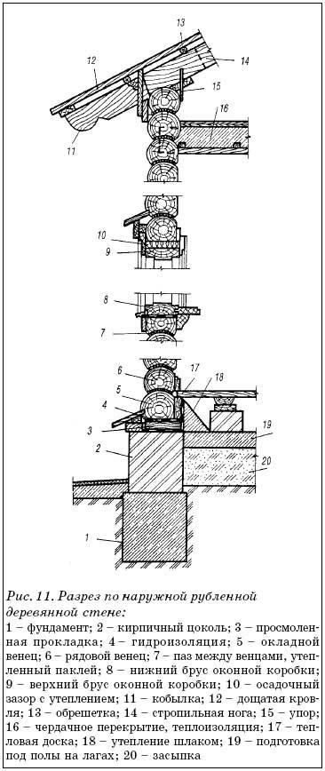

Преимущества и недостатки
Рубленные бревенчатые стены отличаются высокой прочностью и хорошими теплозащитными качествами, при благоприятных условиях эксплуатации долговечностью. Обработка бревен и возведение стен – трудоемкий процесс, требующий большого расхода древесины.
Брусчатые стены
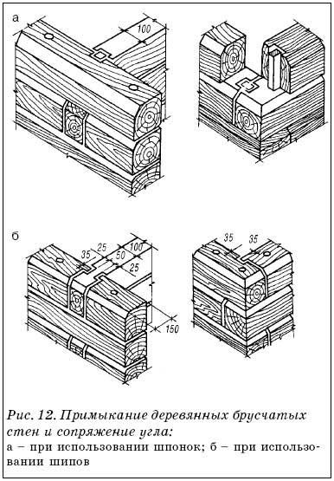

Характеристика
Брусчатые стены возводят из горизонтально уложенных брусьев. Применение брусьев дает возможность исключить ручную обработку бревен, рубку сопряжений углов, примыканий стен и перейти к механизированной заготовке элементов стены.

Заготовка материала
Брусья для стен заготавливают на заводе со всеми врубками для сопряжений и гнездами для шипов. По сравнению с бревенчатыми домами трудоемкость возведения брусчатых домов значительно меньше, расход древесины снижается. В отличие от бревенчатых, брусчатые стены собирают сразу на готовых фундаментах.

Технология
Сечение брусьев для наружных стен принимают 150х150 мм и 180х180 мм. В зависимости от климатических условий, для внутренних стен – 100х150 мм и 100х180 мм. Брусья укладывают друг на друга с прокладкой между ними смоленой пакли и проконопачиванием швов. Для лучшего отвода воды от горизонтального шва между брусьями с верхнего ребра лицевой части бруса снимают фаску 20х20 мм.
Ряды брусьев соединяют между собой цилиндрическими нагелями диаметром 30 мм и длиной 60 мм, располагая их на расстоянии 1,5–2 м один от другого. Венцы сопрягаемых брусчатых стен находятся на одном уровне и соединяют их в углах, примыканиях и сечениях различными способами. Сопряжение угла и примыкание стен при помощи шпонок показано на рис. 12 при помощи шипов размерами 35х35 мм и 35х25 мм.

Защита брусчатых стен
Эффективной защитой брусчатых стен от атмосферных воздействий является обшивка досками или облицовка кирпичом, что обеспечивает защиту стен от воздействия влаги, увеличивает теплозащиту, уменьшает воздействие ветра, при кирпичной облицовке стен увеличивается огнестойкость. Кирпичную облицовку необходимо устанавливать с зазором от брусчатых стен на расстоянии 5–7 см, внизу и вверху кирпичной облицовки оставлять продухи, чтобы обеспечить вентиляцию.
Бревенчатые и брусчатые стены рекомендуется обшивать или облицовывать не ранее, чем через 1–1,5 года после возведения (после их полной осадки).
Каркасные стены
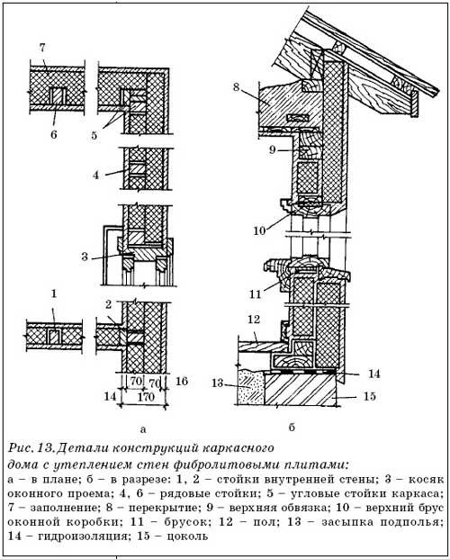

Преимущества
Каркасные стены требуют меньшего количества древесины, чем бревенчатые или брусчатые стены, являются менее трудоемкими, следовательно, более экономичными.
Основа каркасных стен представляет собой несущий деревянный каркас, обшитый с двух сторон листовыми или погонажными материалами. Каркасные стены, ввиду своей легкости, практически не подвержены усадке, что позволяет обшивать или облицовывать их сразу после постройки.

Защита стен
Каркасные стены необходимо защищать от атмосферной влаги, выполняя внешнюю облицовку с перекрываемыми вертикальными и горизонтальными стыками и устраивая с выступающих элементов стен сливы. Защиту от водяных паров обеспечивают, устраивая пароизоляцию из синтетической пленки, пергамина или используя другие виды пароизоляции, укладывая их между внутренней обшивкой и утеплителем.

Технология
Для изготовления каркаса наружных и внутренних стен используют доски толщиной 50 мм, как и для устройства стропил и балок. При толщине 50 мм стойки несущих стен рекомендуется использовать шириной не менее 100 мм.
Ширину стоек каркаса в наружных стенах определяют расчетной толщиной утеплителя, зависящей от эффективности самого утеплителя и расчетной температуры наружного воздуха. Несущие стойки каркаса располагают на расстоянии 0,5 м, увязывая с размерами оконных и дверных проемов. Балки цокольного перекрытия располагают на расстоянии 0,5 м. Угловые стойки каркаса выполняют из брусьев или составных досок, а рядовые из досок 50х100, или 60х120 мм.
Каркас с внутренней стороны обшивают досками любого профиля и сечения, гипсокартонными плитами; наборными, листовыми стеновыми панелями и другими отделочными материалами. С наружной стороны для обшивки каркаса используют «вагонку», сайдинг, тес, панели термобрик и другие материалы.

Утепление
Утепление каркасных стен осуществляют с помощью минеральных и органических материалами плотностью до 500–600 кг/м³. Минеральные, стекловатные плиты, пенополистирол являются эффективными современными утеплителями, т. к. отличаются огнестойкостью, легкостью, не подвержены гниению, воздействию и проникновению бактерий, грибов, не разрушаются грызунами. Органические утеплители подвержены разрушению грызунами, горючи, подвержены гниению, кроме этого, перед засыпкой их необходимо обрабатывать антисептиком и смешивать перед употреблением с минеральным вяжущим – цементом, известью, гипсом, затем укладывать во влажном состоянии слоями 15–20 см, утрамбовывая. Высыхает такая засыпка в течении 4–5 недель, поэтому следует для заполнения каркаса применять заранее заготовленные плиты и блоки из легкого бетона. Материалами для засыпки служат: пемза, опилки, гилак, стружка, торф и другие, которые в значительной мере уступают по своим свойствам современным минеральным утеплителям.

Щитовые стены
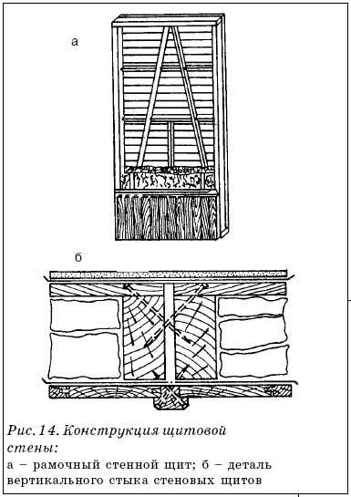

Преимущества
Отличие щитовых деревянных домов от каркасных заключается в том, что основные их структурные части состоят из укрупненных элементов щитов, изготовленных, как правило, на заводе. Процесс возведения щитовых домов сводится к монтажу на месте постройки и отделочным работам. Возведение щитовых деревянных домов снижает трудоемкость работы, обеспечивает высокие темпы монтажа.

Технология
В щитовых деревянных домах основой стен является нижняя обвязка из деревянных антисептированных брусьев, укладываемых по цоколю здания и прикрепляемых к нему с помощью анкерных болтов. На обвязку устанавливают стеновые щиты. Сверху стеновые щиты скрепляют укладываемой на них верхней обвязкой, на которую опирается чердачное перекрытие. Стеновые щиты изготовляют внутренние и наружные, которые, в свою очередь, подразделяются на глухие, оконные и дверные. Высота щитов равна высоте этажа, ширина принимается равной 600–1200 мм. Щиты состоят из брусчатой обвязки и обшивки, внутренней и наружной, между которой помещен утеплитель.

В качестве утеплителя щитов применяют тюфяки из минерального войлока. Под обшивкой с внутренней стороны щита укладывают пароизоляцию с целью не допустить образование конденсации водяных паров внутри щита, проникающих в него со стороны помещения. Для уменьшения продуваемости под наружную обшивку прокладывают бумагу.
Щиты располагают вертикально и соединяют гвоздями. При устройстве стыков между щитами необходимо обеспечить достаточную плотность и не продуваемость стыка. В стык закладывают минеральный войлок толщиной 20 мм, приклеивая его холодной битумной мастикой. Затем с помощью рычажного приспособления производят обжатие стыка. В щитовых домах перекрытия устраивают щитовые или балочные.

Защита стен
При устройстве цокольного и карнизного узлов необходимо принять меры по защите их от промерзания путем устройства утепленного цоколя и утепленного фризового пояса у карниза, а также от увлажнения парообразной влагой внутреннего воздуха, устраивая с этой целью пароизоляцию. Под цокольным перекрытием подполье утепленным не делают. Подполье должно быть холодным и хорошо проветриваемым, а конструкция перекрытия над подпольем и особенно цокольного узла должна иметь надежное утепление и пароизоляцию, уложенную сверху под конструкцией чистого пола. Для защиты от промерзания на уровне перекрытия снаружи устраивают утепленный пояс.

